

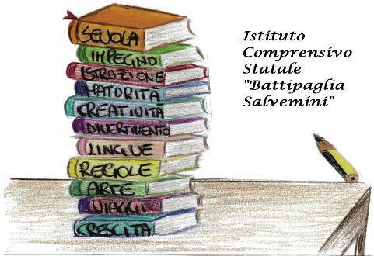

*Ministero della Pubblica Istruzione*

**ISTITUTO COMPRENSIVO STATALE**

**“BATTIPAGLIA SALVEMINI”**

**Modello di documentazione rilasciato ai sensi del Decreto del 14 aprile 2016, 111 del Ministero dei Beni e delle Attività Culturali e del Turismo - Regolamento recante modifiche al Decreto 11 dicembre 1997, n.507, concernente le norme per l'istituzione del biglietto di ingresso ai monumenti, musei, gallerie, scavi, parchi e giardini monumentali (G.U. n. 145 del 23.6.2016).**

**VISTI GLI ATTI D’UFFICIO**

La/ Il docente …………………………………………………………………,nata/o il …………………………………………………

a ……………………………………………………………………………………insegnante con contratto a tempo

□ indeterminato

□ determinato dal ………………………………………………al …………………………………………………………………… di

…………………….…………………………(indicare la/ le disciplinale) ,presso questa Istituzione scolastica ed ha diritto, secondo le

disposizioni sopra indicate, all’accesso gratuito ai musei e ai siti di interesse archeologico, storico e culturale dello Stato

…………………..……………….. , ………/……/………..

(luogo e data)

|  |  |
| --- | --- |
|  | Il Dirigente Scolastico |
|  | ***Prof.ssa Concetta Saviello*** |